圖二之一、路角地
（本原則第六條第一款）

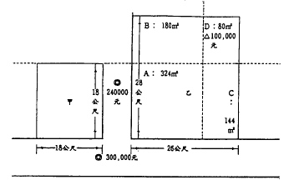

例：甲、宗地為面臨正、旁街之宗地，其宗地面臨正、旁街之寬度均等於裡地線深度，臨街深度指數為100%，本宗土地每平方公尺單價列式計算如下：
300,000×100%+240,000×0.2=348,000
乙、宗地為面臨正、旁街之宗地，其宗地面臨正、旁街之寬度均在裡地線深度以上,位於路角地部分，其臨街深度指數為100%，本宗土地每平方公尺單價按面積加權計算如下：
【(300,000×100%+240,000×0.2)×324+300,000×144+240,000×180+
100,000×80】÷(324+144+180+80)=284,545

